
Empezar a usar Express Scripts Pharmacy by Evernorth® es fácil. Manejar tus medicamentos es aún más fácil.

Una vez que te hayas registrado y hayas ingresado a tu cuenta, podrás realizar tu
primer pedido de recetas.

Transfiere las recetas al servicio de entrega a domicilio
Con Express Scripts® Pharmacy, verás las recetas elegibles para entrega a
domicilio y cuánto dinero podrías ahorrar si cambias a este servicio. Ver ahora



Inicia las reposiciones automáticas
Recibe los medicamentos en la puerta de tu casa cuando los necesites.
Será una cosa menos que recordar. Ver ahora

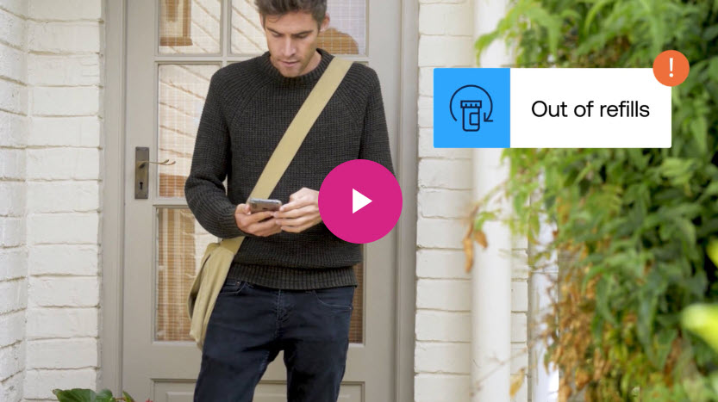

Configura las opciones de pago
Puedes elegir configurar pagos automáticos (hasta el monto que designes)
y establecer un plan de pago en minutos. Ver ahora

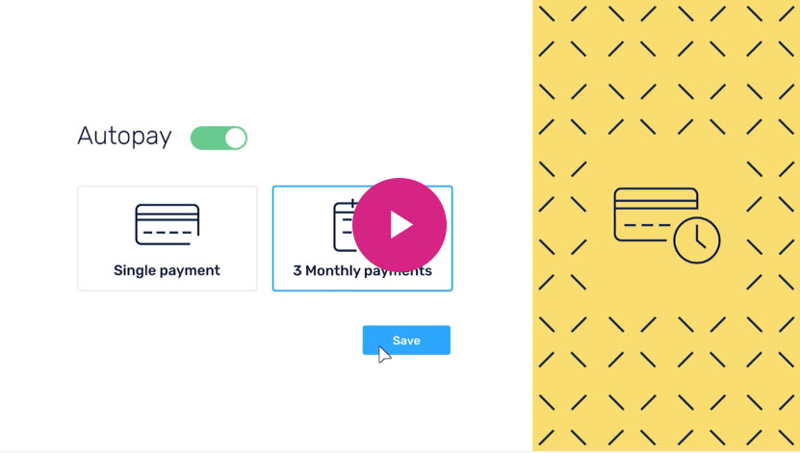

¿Estás listo para comenzar? Ingresa ahora

Express Scripts® maneja tu plan de recetas para <tu empleador, patrocinador del plan o plan de salud>/<Nombre del cliente>

© 2024 Evernorth Health Services. Todos los derechos reservados.CRP2402_5888B

